FASES REQUERIMIENTO DE SOFTWARE

1. DESCRIPCION GENERAL DEL REQUERIMIENTO 2
2. FASE DE FORMALIZACIÓN 3
3. ANALISIS DE REQUISITOS Y REQUERIMIENTOS 4
5. LEVANTAMIENTO DEL REQUERIMIENTO DETALLADO 8
6. DISEÑO DE LA ARQUITECTURA DE SOLUCION 10

DESCRIPCION GENERAL DEL REQUERIMIENTO

PROYECTO | Abogabot
Nombre Requerimiento: | Automatización de demandas mediante un formulario.
Fecha Solicitud: | 29/10/2022
Responsable(s) Solicitud: | Luis Javier Hernández García
Dependencia(s) Solicitante: | Launch X / Abogados Hdez
Responsable Funcional designado por el equipo de desarrollo de software: | Luis Javier Hernández García

FASE DE FORMALIZACIÓN

Descripción de la Solicitud
Usuario Solicitante
Se solicita de una página web en donde el cliente al momento de ingresar y llenar sus datos personales pueda realizar su pago, así como una cuenta individual para que pueda visualizar y tener un seguimiento de su proceso.
Que la persona que administre la página web reciba una notificación en el momento en que el cliente realice su pago y pueda realizar comentarios en la cuenta personal del cliente para darle seguimiento respecto al avance de su solicitud.
Líder Funcional
Se requiere de un sitio web que cuente con un formulario, que, al momento de ser llenado correctamente en su totalidad, los clientes puedan realizar el pago del servicio solicitado, así como la función de crear una cuenta para cada usuario.
El administrador del sitio web podrá visualizar el pago realizado por el cliente, así como recibir notificaciones en el momento en que se ejecute el proceso. El administrador también podrá realizar y compartir comentarios dentro de la cuenta del cliente con respecto al avance de su solicitud.

FIRMAS DE ACEPTACIÓN:

________________________________ _______________________________
Nombre Responsable Solicitud Nombre Líder OTI
Dependencia Solicitante Oficina Tecnologías de la Información

ANALISIS DE REQUISITOS Y REQUERIMIENTOS

Fecha Inicio | DD/MM//AAAA | Fecha Final | DD/MM//AAAA
Modelamiento de Negocio
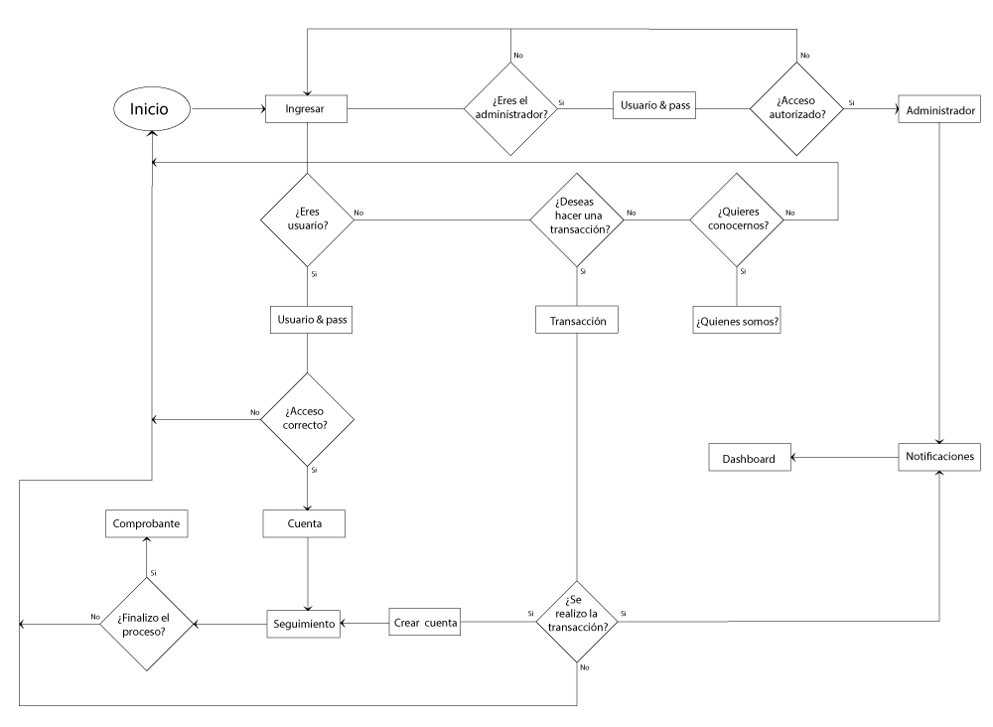

Términos de Referencia

Alcance de la solución | *Alternativa en el alcance de la solución  El sitio web procesara la instrucción ejecutada por el cliente mediante el correcto llenado del formulario.  El cliente podrá ingresar al formulario directamente para realizar su “transacción” en la opción que lleva el mismo nombre, en el cual solo se le solicitará el motivo(concepto), monto y  forma de pago (crédito/débito o en efectivo dólar/peso mexicano).  Posterior, al término de la transacción los clientes podrán generar una cuenta personal con sus datos básicos de información como nombre, edad, sexo, dirección, correo e, numero de casa, número celular, número de oficina.  Una vez creada la cuenta, el cliente contara con un usuario y una contraseña para su acceso.  Dentro de la cuenta, el cliente podrá visualizar su información respecto a su caso por medio de comentarios por parte del administrador o usuario autorizado.  La transacción realizada por el cliente mediante el formulario se verá reflejada con una notificación que se le hará llegar al administrador del sitio web, así como la información de la operación en un dashboard.  cliente.
Requerimientos Funcionales y criterios de aceptación y | Almacenamiento en una base de datos de la información que el cliente llene con la ayuda del formulario al momento de crear su cuenta individual.  El usuario ingresara a su cuenta con un nombre de usuario y una contraseña.  Las transacciones y la creación de usuarios tendrán un horario de operación en específico para que se puedan llevar a cabo.  Se tendrá un apartado para tener conocimiento de la identidad corporativa de la empresa.  En total serán tres formularios con los que el cliente va a interactuar:  El primer formulario es para crear la cuenta. (este solo será una vez)  El segundo formulario es para realizar la transacción.  El tercero es para ingresar a la cuenta con usuario y contraseña  En el caso del administrador tendrá un solo formulario a llenar y es el de su acceso el cual también consta de un usuario y contraseña.  El sitio web deberá ser capaz de operar en dispositivos móviles y en dispositivos de escritorio como computadoras personales con CPU y Laptops.
Requerimientos no Funcionales y de calidad | Las transacciones y la creación de cuentas no se realizarán de manera óptima en el sitio web fuera del horario que se establecerá en la operación.  Los clientes no podrán acceder al apartado del administrador.  El administrador o usuario autorizado, no podrá acceder a las cuentas personales de los clientes.  Si el cliente ingresa su usuario o contraseña de manera errónea más de 5 veces, tendrá que ponerse en contacto con la empresa por medio de un correo electrónico para su restablecimiento.  Una vez realizada la transacción, no hay reembolso en el monto pagado.  Solo se puede crear una cuenta por cliente.  Únicamente clientes mayores de 18 años pueden registrarse en el sitio web.  El administrador o usuario autorizado tendrá solo 3 intentos para ingresar a su apartado dentro del sitio web.
Interesados en la solución
  Nombre/Rol/Perfil | Descripción
  Administrador | Se encarga de gestionar el sitio web, como la información que se obtiene de los formularios y del seguimiento o comentarios en los procesos de cada cliente.
  Usuario autorizado | En caso de que el administrador se ausente por circunstancias en de la operación o personales, el usuario autorizado podrá gestionar las tareas del administrador en el sitio web.
  Soporte N1 | La mesa de ayuda N1 dará ayuda y soporte a los inconvenientes que el cliente pueda llegar a experimentar al momento de ingresar al sitio web, como demora al cargar el sitio web, algún error que le aparezca al llenar cualquier formulario. En este N1 se realizarán una serie de pasos básicos y proceso para solucionar el inconveniente al brevedad. En caso de que el fallo continue, se escalara al N2.
  Soporte N2 | La mesa de ayuda N2 dará ayuda y soporte a los inconvenientes que en el N1 no se pudieron resolver como errores en el proceso de las transacciones, fallo en el almacenamiento en la base de datos, fallo en actualizaciones del sitio web y levantara la solicitud al área de ciberseguridad para restablecimiento de contraseñas.
  Back Office | Validara fallos con los datos personales de los usuarios en los formularios como errores ortográficos o de caracteres para validar cambios de los mismos, validara la documentación que se requiera para alguna aclaración
  Ciberseguridad | Se encargará del correcto funcionamiento de los Fireworks y antivirus para resguardar de la mejor forma la información de los clientes. Se encargará de los fallos reportados para el control de accesos de los usuarios, así como del acceso del administrador o usuario autorizado. También reasignara las nuevas contraseñas cuando se tengan que reestablecer.
Precondiciones | Tener establecida la identidad corporativa de la empresa. En caso de no tenerla bien fundamentada, se trabajará primero en este rubro realizando un proceso para establecerla de la manera más segura y cimentada posible ya que es fundamental contar con la esencia única y característica con la que cuenta la empresa como su logo, colores, slogan (como tal el branding) para poder plasmar esa misma identidad en la interfaz del sitio web.
Requisitos Técnicos | Tipo de Desarrollo | Web Escritorio Móvil Servicio Web  Servicio Windows Otro: __________________
Requisitos Técnicos | Base de Datos | Oracle  SQL Server  MySQL  MongoDB  Otro: __________________ | Versión  _______  _______  8.0. ______  _______  _______  _______
Requisitos Técnicos | Lenguaje | C#  VB  PHP  Java  JavaScript  Otro: ___HTML/CSS________________ | Versión  _______  _______  _______  _______  ECMAScript 2021 _  5_& 3____  _______  _______
Viabilidad Técnica | Luego de adelantado el análisis de los requisitos y requerimientos es viable proponer una solución técnica para esta solicitud: SI ( X ) NO ( )

FIRMAS DE ACEPTACIÓN:
Nombre | Dependencia | Teléfono | Firma
Luis Javier Hdez. García | Launch X | 55 55662211
Adrián D. C. | Independiente | 55 44883310
Enrique G. G. | Independiente | 55 77224490
- FASE DE PLANEACIÓN Y GERENCIA DEL PROYECTO

Responsable |  |  |  |  | Fecha
Plan estratégico de fases del proyecto
N° | Nombre Etapa | Actividad |  | Rol Responsable |  | Fecha Inicio | Fecha Fin | Comentarios
1 | Análisis | - Reunión para definir el Proyecto.  - Realizar Adelanto de la Pagina web. |  | Enrique G.G. |  | 03/09/22 | 10/09/22
2 | Diseño | - Vectorizar Elementos de la Pagina.  - Tomar fotografía de la firma de abogados.  - Plan final de recursos.  - Continuar con el adelanto de la página. |  | Adrián D.C. |  | 03/10/22 | 15/10/22
3 | Desarrollo | - Requisitos técnicos.  - Desarrollo de base de datos.  - Desarrollo de Pagina web.  - Interfaz de Usuario del Cliente. |  | Luis Javier Hdez. García |  | 18/10/22 | 15/01/23
4 | Pruebas | - Configuración de Hardware.  - Contratación de Hosting.  - Prueba del sistema.  - Entrega del Proyecto. |  | Adrián D.C. |  | 25/01/23 | 15/02/23
5 | Ejecución | - Avance de proyecto 80%  - Entrega del Proyecto  - Video exposición de proyecto |  | Luis Javier Hdez. García  Adrián D.C.  Enrique G.G. |  | 28/02/23 | 03/02/23

Diagrama de planeación
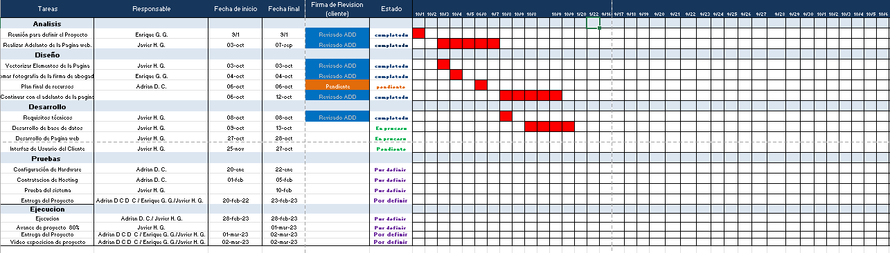

NOTA: Las fechas de planeación establecidas en este documento son aproximadas y estarán sujetas a modificaciones que surjan por control de cambios u otros factores.

FIRMAS DE ACEPTACIÓN:
Nombre | Dependencia | Teléfono | Firma

LEVANTAMIENTO DEL REQUERIMIENTO DETALLADO

HISTORIAS DE USUARIO
Nº. |  | 3301507
Titulo |  | Seguimiento oportuno
Fecha |  | D8/05/2023
Estimación
Característica/Funcionalidad
Quiero que el sistema me registre y procese mi transacción y posterior guarde mis datos personales. Con mi información quisiera ver el avance del proceso que llevan mis abogados, este seguimiento y mi información estaría resguardada en una cuenta personal con la que ingresare con un número de usuario y una contraseña. Toda mi operación deberá poner en alerta al personal de la firma de abogados por medio de una notificación que ellos puedan visualizar y así se le pueda dar el seguimiento correspondiente por medio de un mensaje a la cuenta personal.
Razón/Resultado
Con la finalidad de controlar la eficiencia de nuestro servicio y en brindar una mejor atención y agilidad en el seguimiento de casos que lleva la firma.
Criterios de Aceptación
N.º | Titulo |  | Contexto |  |  | Evento
1 | Ingreso del usuario al sitio web para realizar una transacción por primera vez |  | En cuanto ingrese a la plataforma podrá realizar su transacción por completo. En caso de que ingrese y la operación sea exitosa podría realizar su registro mediante otro formulario con su nombre, apellidos, dirección, correo e y teléfono.  En caso de que no se realice la transacción de forma correcta, debe generar un mensaje de error. |  |  | Cuando el usuario ingresa por primera vez al sitio web para realizar una transacción en el formulario: Motivo, Monto y forma de pago
2 | Control de tiempo de respuesta |  | Registrar un tiempo (administrador) en la que se realiza la transacción y registro del usuario para validar un tiempo estimado en que se le harán llegar las notificaciones a su cuenta. |  |  | A partir del momento en que se efectúa el cierre de la transacción y registro del usuario para dar comienzo a la atención al caso correspondiente.
Firmas de aceptación
Nombre |  |  |  | Dependencia | Teléfono |  | Firma

DISEÑO DE LA ARQUITECTURA DE SOLUCION

En caso de que existan excepciones asociadas a la arquitectura de referencia se debe incluir su correspondiente justificación en las vistas que aplique.

Fecha | 01/12/2022
Vista Lógica
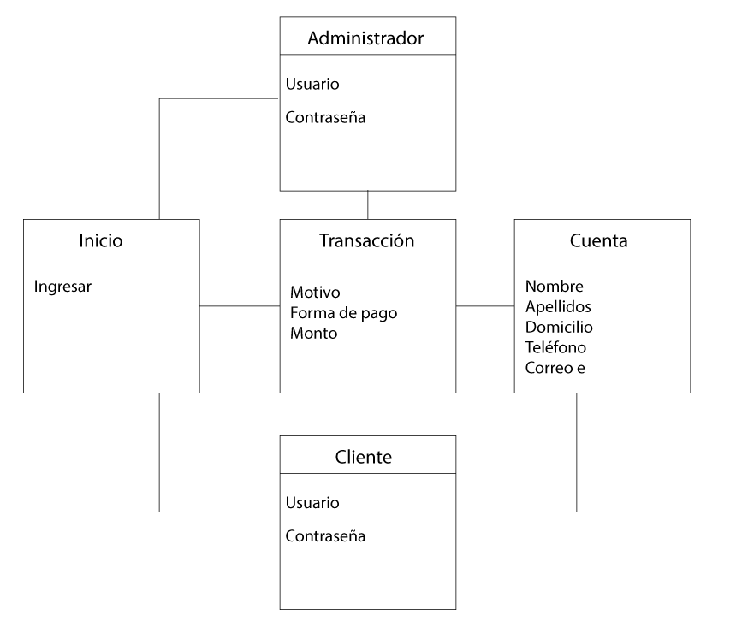
.

Vista de Implementación
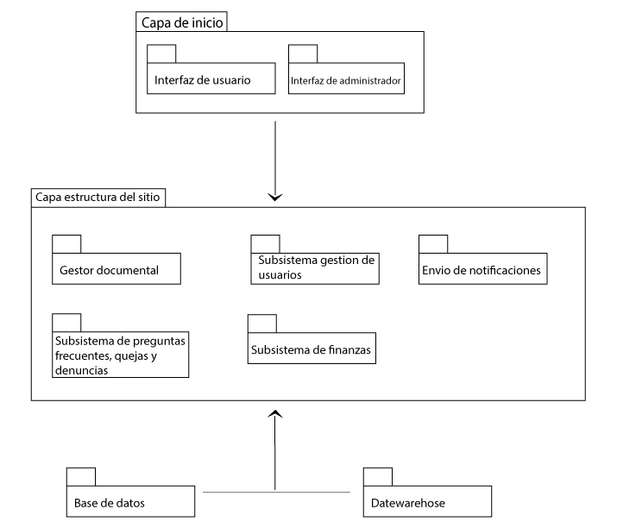

Vista de Proceso
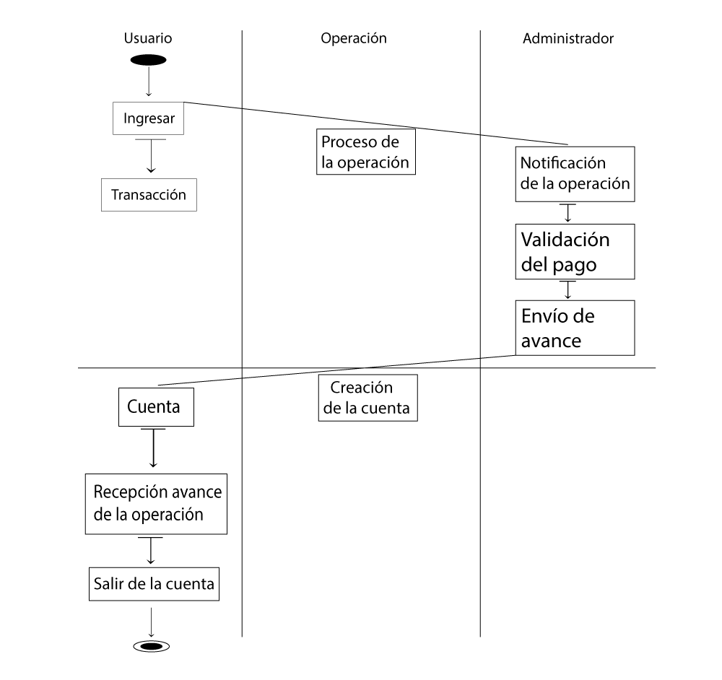

Vista de Física
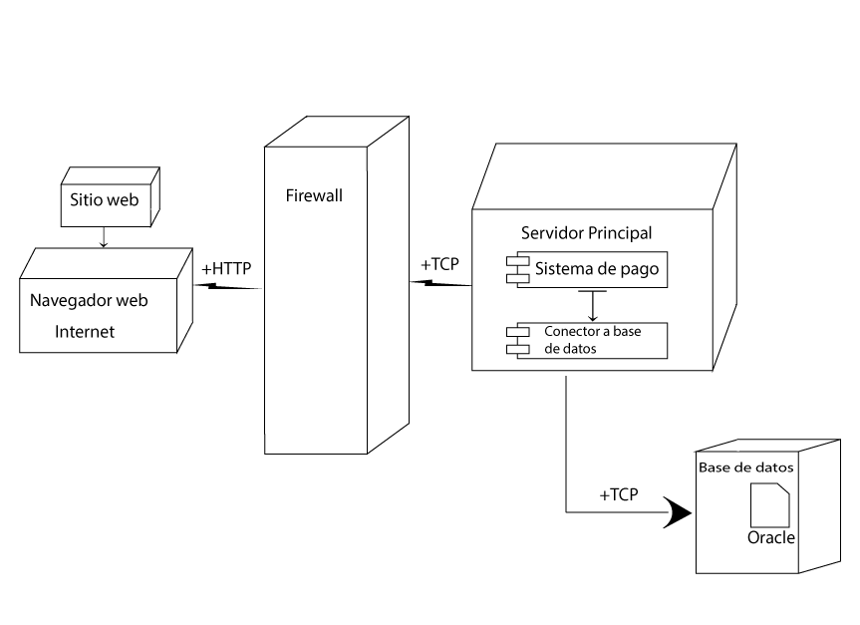

Si utiliza convenciones para diagramas Ad hoc, por favor describirlas aquí
Prototipos de interfaces de usuario
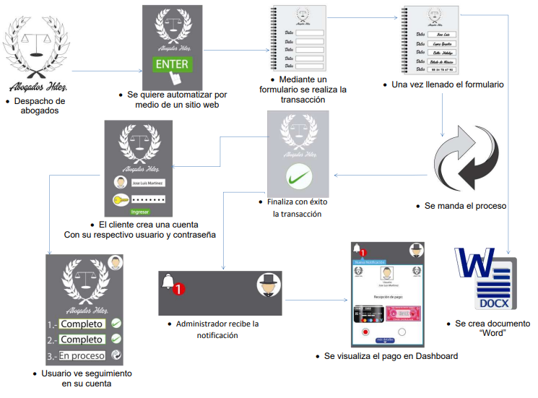

Firmas de aceptación
Nombre | Dependencia | Teléfono | Firma

Nota: En caso de considerar limitado el uso de UML, es posible utilizar diagramas Ad Hoc.

